

مدل برنامه نويسي خطي چند معياري براي انتخاب نمونه کارها

مسئله انتخاب نمونه کارها معمولاً به عنوان مسئله بهينه سازي دومعياري در نظرگرفته مي شود که در آن يک سبک سنگين کردن معقول بين نرخ مورد انتظار بازگشت و ريسک مورد جستجو قرار مي گيرد. در مدل کلاسيک مارکووويتز، ريسک با واريانس اندازه گيري و در نتيجه يک مدل برنامه نويسي درجه دوم توليد مي شود. مدل مارکووويتز غالباً به اين عنوان که با مدل هاي بديهي ترجيحات براي انتخاب تحت ريسک سازگار نيست، مورد انتقاد قرار مي گيرد. مدل هاي سازگار با حقايق ترجيح مبتني بر رابطه غلبه تئوري مطلوبيت مورد انتظار است. پياده سازي مورد اول براي مقايسه هاي جفتي نمونه کارها معين ساده است در حاليکه هر ابزار محاسباتي را براي تحليل مسئله انتخاب نمونه کارها ارائه نمي دهد. مورد دوم زماني که براي مسئله انتخاب نمونه کارها استفاد شود، در ترجيحات مدلسازي سرمايه گذاران، محدود است. در اين مقاله، يک مدل برنامه نويسي خطي چندمعياري مسئله انتخاب نمونه کارها توسعه مي يابد. اين مدل بر اساس حقايق ترجيح براي انتخاب تحت ريسک است. هرچند، يکي را براي به کارگيري رويه هاي معيارهاي چنداستانداردي براي تحليل مسئله انتخاب نمونه کارها ميسر مي سازد. نشان داده شده است که رويکردهاي کلاسيک متوسط ريسک حاصل در مدل هاي برنامه نويسي خطي متناظر با تکنيک هاي راه حل خاص اعمال شده براي مدل چند معياري ما است.

کلمات کليدي: انتخاب نمونه کارها، چندمعياري، برنامه نويسيس خطي، تساوي حقوق

1. مقدمه
مسئله انتخاب نمونه کارها در نظر گرفته شده، بر مبناي مدل دوره تک سرمايه گذاري است. در آغاز اين دوره، سرمايه گذار، سرمايه را در ميان اوراق قرضه مختلف تخصيص مي دهد، وزن غيرمنفي را به هر اوراق قرضه منصوب مي نمايد. در مدت اين دوره، هر اوراق، يک نرخ تصادفي را براي بازگشت توليد مي کند به طوري که در انتهاي دوره، سرمايه توسط متوسط وزندهي شده بازگشت ها تغيير مي يابد. در انتخاب وزن هاي اوراق، سرمايه گذار با مجموعه اي از محدوديت هاي خطي روبرو مي شود که يکي از آنها اينست که مجموع وزن ها بايد برابر 1 شود.
پيرو کار اوليه توسط مارکوويتز [12]، مسئله انتخاب نمونه کار معمولاً به صورت مسئله بهينه سازي دو معياري مدلسازي مي شود که در آن سبک سنگين کردن بين نرخ مورد انتظار بازگشت و ريسک مورد جستجو قرار مي گيرد. مدل مارکووويتز غالباً به اين عنوان که با مدل هاي بديهي ترجيحات براي انتخاب تحت ريسک سازگار نيست، مورد انتقاد قرار مي گيرد (Bell و Raiffa [1]). مدل هاي سازگار با حقايق ترجيح مبتني بر رابطه سلطه تصادفي يا تئوري مطلوبيت مورد انتظار هستند (Levy [9]). پياده سازي مورد اول براي مقايسه هاي جفتي در نمونه کارها معين آسان است در حاليکه هر دريافت محاسباتي را براي تحليل مسئله انتخاب نمونه کارها ارائه نمي دهد. مورد دوم زماني که براي مسئله انتخاب نمونه کارها استفاده شود، در ترجيحات مدلسازي سرمايه گذران، محدودکننده است.
در مدل مارکوويتز کلاسيک، ريسک با واريانس اندازه گيري مي شود و يک مدل برنامه نويشي درجه دوم را توليد مي کند. پيرو Sharpe [18]، بسياري از تلاش ها براي خطي سازي مسئله انتخاب نمونه کارها انجام شده است (cf Speranza [19] و مراجع در آن). در اين مقاله ما يک مدل برنامه نويسي خطي چندمعياري را براي مسئله انتخاب نمونه کارها کلاسيک توسعه مي دهيم که در آن مجموعه اي متناهي از اوراق قرضه در نظر گرفته مي شود و براي هر اوراق، بازگشت مورد انتظار با توزيع گسسته متناهي تعريف مي شود (مثلاً توسط داده هاي تاريخي). اين مدل بر اساس حقايق ترجيح براي انتخاب تحت ريسک است.
در نظر بگيريد که 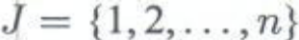 نشاندهنده مجموعه اي از اوراق قرضه باشد که در آن هدف سرمايه گذاري روي يک سرمايه است. ما معمولاً فرض مي کنيم که براي هر اوراق قرضه 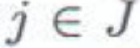 يک بردار داده معين 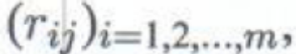 وجود دارد که در آن rij، نرخ مشاهده شده (يا پيش بيني شده) براي بازگشت در رخداد (زمان) i براي اوراق j (که به عنوان نتيجه ارجاع مي شود) است. بنابراين ما توزيعات گسسته را براي بازگشت تعريف شده به صورت قرعه کشي هاي m بعدي يعني توسط بردارهاي m نتيجه متناظر با بهرهاي در نظر مي گيريم. داده ها يک ماتريس m*n 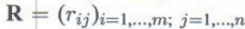 را تشکيل مي دهند که ستونها متناظر با اوراق است در حاليکه سطرها 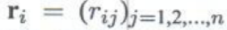 متناظر با نتايج است. علاوه براين، در نظر بگيريد که 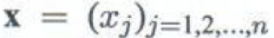 نشاندهنده بردار متغيرهاي تصميم گيري (وزن هاي اوراق قرضه)براي تعريف يک نمونه کار باشد. براي نمايش يک نمونه کار، متغيرهاي تصميم گيري بايد مجموعه اي از محدوديت ها را که مجموعه عملي Q را تعريف مي کند برآورده سازد. ساده ترين مجموعه توسط اين الزام تعريف مي شود که متغيرهاي تصميم بايد در مجموع برابر 1 شوند يعني
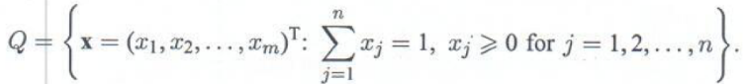
سرمايه گذار معمولاً با مجموعه اي از محدوديت هاي جانبي اضافي روبرو مي شود. بعد از آن، ما فرض مي کنيم که Q يک مجموعه عملي LP کلي در شکل کانوني به عنوان يک سيستم از معادلات خطي با متغيرهاي غيرمنفي است
که در آن A يک ماتريس p*n معين و 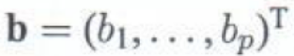يک بردار RHS معين است. بعد از آن ما اين بردار 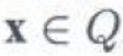 را يک نمونه کار مي ناميم.
1 در اين مقاله ما از دستور زير براي عدم برابري هاي برداري استفاده مي کنيم.
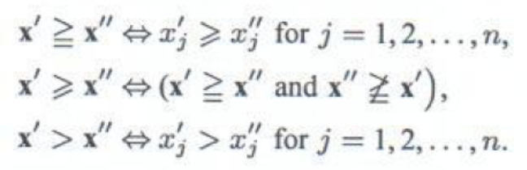
هر بردار x، يک بردار از نتايج 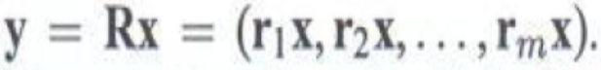 را توليد مي کند. بردارهاي y که به آن بردارهاي دستيابي به آن اشاره مي کنيم. يک بردار دستيابي y در صورتي قابل دست يافتن است که نتايج يک نمونه کار را بيان مي کند.
مسئله انتخاب نمونه کار مي تواند به عنوان مسئله بهينه سازي با m تابع هدف يکنواخت 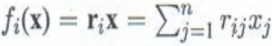 در نظر گرفته مي شود. در شکل برداري، مي تواند به صورت زير نوشته شود
(2) 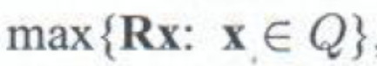
که در آن Q نشاندهنده مجموعه عملي (1) است. مدل (2) تنها مشخص مي کند که ما علاقه مند به تمام توابع هدف هستيم. به منظور عملياتي سازي آن، نياز به فرض برخي از مفاهيم راه حل وجود دارد که مشخص مي کند که چه استفاده اي براي ماکزيمم نمودن چند تابع هدف دارد. بهينه سازي معيارهاي چندگانه استاندارد با يک اين فرض آغاز مي شود که اين معيارها غيرقابل مقايسه هستند. اين منجر به مفهوم راه حل هاي کارامد مي شود (پارتو-بهينه). در مسئله انتخاب نمونه کار، توابع هدف، يکنواخت هستند و مقادير آن ها مي تواند به طور مستقيم مقايسه شود. در حقيقت، ما علاقه مند به مقايسه توزيعات نتايج در بردارهاي دستيابي هستيم نه خود بردارهاي دستيابي. علاوه بر اين، يک مفهوم راه حل بايد ناسازگاري ريسک را در نظر بگيريد. بنابراين، مدل (2) نمي تواند يک مسئله بهينه سازي چندمعياري استاندارد در نظر گرفته شود. هرچند، با استفاده از نتايج مرتبط با مرتبه بندي بردارهاي دستيابي و چندين ايده مرتبط، دستيابي به مسئله بهينه سازي چندمعياري خطي که در يک نقش جانشين به کارگيري مي شود ممکن است. يعني، توسط جستجوي راه حل براي اين مسئله جديد، ما جواب هايي را براي مسئله انتخاب نمونه کار (2) مي يابيم که با توجه به ترجيحات مخالف ريسک مختلف سازگار با حقايق استاندارد براي انتخاب تحت ريسک بهينه است. اين کار، به کارگيري رويه هاي معيارهاي چندگانه استاندارد را براي حل مسئله انتخاب نمونه کار ميسر مي سازد.
اين مقاله به شرح زير سازماندهي مي شود. در بخش بعدي، از حقايق استاندارد براي انتخاب تحت ريسک براي تعريف مفهوم راه حل در راه حل هاي کارآمد برابر براي مسئله انتخاب نمونه کار (2). استفاده مي کنيم. ما يک مدل چندمعياري خطي را مي سازيم به طوري که راه حل هاي آن کارامد آن با راه حل هاي معادل برابر مسئله انتخاب نمونه کار برخورد دارد. در بخش 3، ما رويکردهاي ميانگين-ريسک کلاسيک را تجزيه و تحليل مي کنيم که منجر به مدل هاي برنامه نويسي خطي براي مسئله انتخاب نمونه کار مي شود. ما نشان مي دهيم که آنها مي توانند به عنوان تکنيک هاي راه حل خاص اعمال شده براي مدل چندمعياري ما ديده شود. علاوه بر اين، در بخش 4، ما رويکرد وزندهي مرتبه بندي شده را تجزيه و تحليل مي کنيم که توسط آن تغيير وزنها، شناسايي هر راه حل کارآمد برابر با مسئله انتخاب نمونه کار (2) را ميسر مي سازد. اين رويکرد منجر به مسائل برنامه نويسي خطي با تعداد زيادي از محدوديت ها مي شود. هرچند، همانطور که در بخش 5 نشان داده شده است، مسائل دوگانه متناظر مي تواند به طور موثر توسط روش ساده با تکنيک توليد ستوني حل شود.

2. مدل
مفاهيم راه حل توسط ويژگي هاي مدل ترجيح متناظر تعريف مي شوند. ما فرض مي کنيم که مفاهيم راه حل تنها وابسته به ارزيابي دستيابي بردارها (نتايج) است در حاليکه هر ويژگي راه حل ديگر را در بردارهاي دستيابي نمايش داده نشده در نظر نمي گيرد. بنابراين ما مي توانيم ملاحظات خود را به مدل ترجيح در فضاي بردارهاي دستيابي محدود نماييم. مدل ترجيح به طور کامل توسط رابطه ترجيح ضعيف (Vinckle [21]) مشخص مي شود، که بعد از اين با 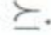 نمايش داده مي شود. مثلاً، روابط متناظر ترجيح محدود  و عدم تفاوت  توسط فرمول هاي زير تعريف مي شوند:
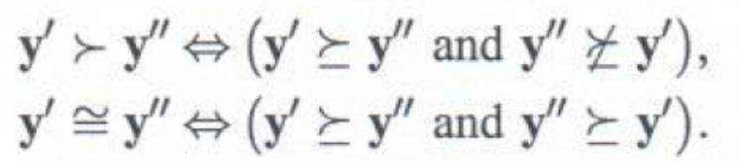
مدل ترجيح استاندارد مرتبط با مفهوم راه حل پارتو-بهينه فرض مي کند که رابطه ترجيح  انعکاسي است:
(3) 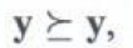
گذاري
(4) 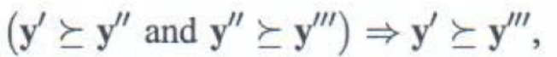
و شديداً مونوتونيک
(5)
که در آن ei نمايش دهنده بردار واحد iام در فضاي معيار است. آخری فرض بیان می کند که برای هر تابع هدف فردی، بهتر است (ماکزیمم نمودن). روابط اولویت که بدیهیات (3)-(5) را برآورده می سازد، بعد از این به عنوان روابط اولویت منطقی نامیده می شوند. روابط اولویت منطقی به ما اجازه می دهد تا مفهوم راه حل بهینه پاراتو را با تعاریق زیر رسمی نماییم. ما می گوییم که بردار دستیابی y’ به طور منطقی بر 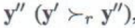 غلبه دارد، 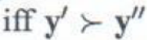 برای تمام روابط اولویت منطقی . ما می گوییم که راه حل عملی  یک راه حل کارآمد (بهینه پارتو) برای مسئله معیارهای چندگانه (2) است، 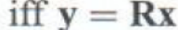 به طو رمنطقی غالب نیست.
رابطه غلبه منطقی ضعیف 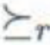 می تواند بر حسب نامعادله برداری بیان شود
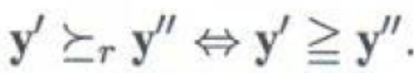
به عنوان یک نتیجه، ما می توانیم بیان کنیم که راه حل عملی 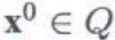 یک راه حل کارآمد برای مسئله معیارهای چندگانه (2) است، اگر و تنها اگر  وجود نداشته باشد به طوری که 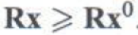. اخرین مورد اشاره به تعریف رایج استفاده شده برای راه حل های کارآمد به عنوان راه حل های عملی اشاره دارد که برای آن نمی توان هر معیار را بدون بدتر شدن دیگری بهبود داد (Chankong and Haimes [2], Steuer [20]). هرچند، تعریف بدیهی رابطه اولویت منطقی به ما اجازه می دهد تا ویژگی های اضافی را برای اولویتات مرتبط با اصول انتخاب تحت ریسک معرفی نماییم.
در حالیکه با میعارهای یکنواخت برخورد می کنیم، فرض می کنیم که مدل اولویت بی طرف (متقارن، بی نام) است یعنی
برای هر جایگشت 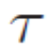 از I. علاوه بر این، با در نظر گرفتن اینکه سرمایه گذار مخالف ریسک است، مدل اولویت باید اصل Pigou دالتون از نقل و انتقالات را برآورده سازد. اصل از نقل و انتقالات می گوید که انتقال مقدار کمی از یک نتیجه به هر نتیجه نسبتا بدتر منتج به یک بردار موفقیت بیشتر ترجیح داده شده می شود، به عنوان مثال،
روابط اولویت که تمام بدیهیات (3) - (7) را برآورده می سازد، را از این به بعد، روابط اولویت منطقی منصفانه می نامیم.
نیاز به بی طرفی (6) و اصل نقل و انتقالات (7) با بدیهیات های معیارهای بهینه سازی متعدد تناقض ندارد (3) - (5). بنابراین، ما می توانیم بهینه سازی منصفانه معیارهای چندگانه را (Ogryczak [14]) بر اساس مدل رجحان تعریف شده توسط بدیهیات (3) - (7) در نظر بگیریم. روابط عادلانه اولویت منطقی به ما اجازه می دهد تا مفهوم راه حل عادلانه کارآمد را شبیه به راه حل استاندارد کارآمد (پارتو مطلوب) با روابط اولویت منطقی تعریف نماییم. ما می گوییم که بردار دستاورد y’ عادلانه بر 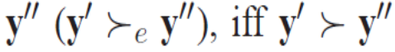 غالب است، برای همه روابط اولویت منطقی عادلانه 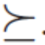 . ما می گوییم که یک نمونه کار (راه حل عملی) 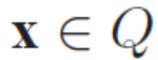 عادلانه و کارآمد است (یک راه حل عادلانه و کارآمد برای مشکل معیارهای چندگانه (2)) ) اگر و تنها اگر هر 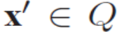 وجود داشته باشد به طوری که 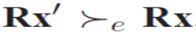. توجه داشته باشید که هر راه حل کارآمد عادلانه، یک راه حل کارآمد است اما نه بالعکس. با توجه به نظریه اکثریت سازی (Marshall and Olkin [13]), رابطه تسلط ضعیف عادلانه 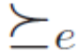 را می توان به روش های مختلف با نامعادله جبری بیان نمود. یعنی گزاره زیر معتبر است.
گزاره 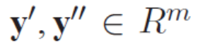، هر یک از سه وضعیت زیر معادل 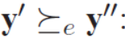 است:
(1) برای هر 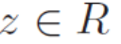
(8) 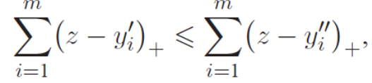
که در آن اپراتور 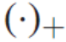 نشاندهنده قسمت غیرمنفی عدد است؛
(2) برای تمام توابع مقعر افزایشی مداوم u
(9) 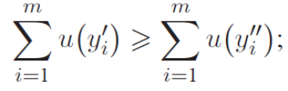
(3) برای k = 1,2….,m
(10) 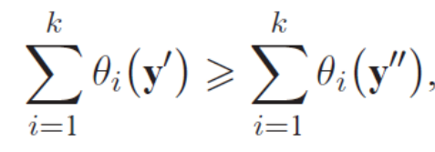
که در آن 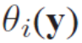 نشاندهنده ضرایب افزایشی مرتبه بندی شده بردار 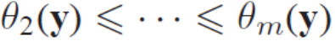 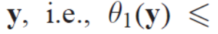 است و یک جایگشت از مجموعه I وجود دارد به طوری که 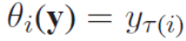 برای i = 1,2,….,m
شرط(8) رابطه غلبه تصادفی (درجه دوم) را تعریف می کند (cf. Whitmore and Findlay [22). شرط (9) در تئوری مطلوبیت مورد انتظار به کار گرفته می شود (Fishburn [3], Levy [9]). بنابراین رابطه غلبه قابل تعادل کاملاً سازگار با تئوری مطلوبیت مورد انتظار و غلبه تصادفی است. این تضمین می کند که توسط جستجوی راه حل های کارآمد برابر مختلف مسئله (2)، ما قادر به شناسایی نمونه کارهای بهینه با توجه به اولویت های مخالف ریسک مختلف هستیم.
در این مقاله ما روی شرط (10) تمرکز می کنیم که مرتبط با تئوری دوگانه نامبرده انتخاب تحت ریسک است (Yaari [24]). با استفاده از نگاشت مرتبه بندی تجمع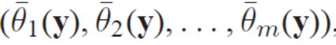 که در آن
(11) 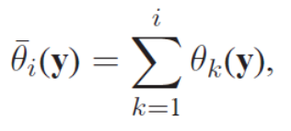
شرط (10) می تواند بر حسب نامعادله برداری به صورت زیر دوباره نوشته شود.
(12) 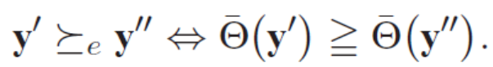
در نتیجه تسلط عادلانه معادل سلطه منطقی بردارهای دستاورد توسط نگاشت مرتبه یند تجمعی 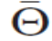 است. از این رو، شرایط (10) به ما اجازه می دهد تا به بیان مشکل انتخاب نمونه کارها (2) با تنظیمات عادلانه منطقی به عنوان یک برنامه استاندارد معیارهای چندگانه با توابع هدف اصلاح شده توسط نگاشت مرتبه بندی تجمعی 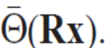 بپردازیم.
نتیجه فرعی 1. نمونه کار x، یک راه حل کارآمد معادل برای مسئله (1) است اگر و فقط اگر این یک راه حل کارآمد برای مسئله چندمعیاری باشد
(13)
تابع هدف در مشکل معیارهای چندگانه را می توان با ثوابت مثبت بدون تاثیر مجموعه ای از راه حل های کارآمد تقسیم نمود. برای درک بهتر مشکل معیارهای چندگانه (13) برای انتخاب نمونه کارها، می توان توابع هدف نرمال شده 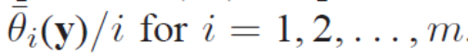 را در نظر گرفت. کمیت های 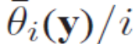 معانی جزئی از ضرایب i اول را در بردار دستیابی مرتبه بندی شده 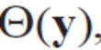 تعریف می کند، یعنی میانگین های کوچکترین نتایج i در y. توجه داشته باشید که 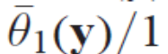 نشان دهنده حداقل نتیجه ymin و آخرین هدف 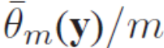 نشاندهنده نتیجه مورد انتظار (میانگین) 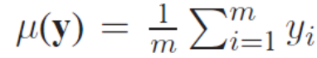 است. بنابراین ماکزیمم نمودن بازگشت مورد انتظار و ماکزیمم نمودن بدترین نتیجه ممکن، اهداف تک در مدل معیارهای چندگانه هستند. مجموعه کامل از m معیار به ما اجازه می دهد تا تمام اولویت های مخالف ریسک سازگار با بدیهیات (3)-(7) مدلسازی نماییم.
در اقتصاد درآمد، منحنی لورنز (cf. Kendall and Stuart [5], Gastwirth[14]) یک ابزار عمومی برای توضیح نامعادله ها است. در زمینه توزیع درآمد، منحنی لورنز، یک جمعیت تجمعی به ازای منحنی درآمد است. دقیقاً تمام افراد توسط درآمد رتبه بندی می شوند، از فقیرترین تا غنی ترین. برای هر رتبه، ما تناسب درآمد پرداخت شده توسط افراد را در این رتبه و تمام رتبه ها زیر این رتبه را محاسبه می کنیم. رابطه بین تناسبات جمعیت و درآمد منحنی لورنز را تعریف می کند.
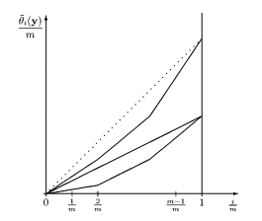
شکل 1. منحنی های لورنز مطلق و 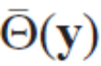
یک توزیع معادل کامل از درآمد دارای خط قطری به صورت منحنی لورنز است. تمام توزیعات، منحنی های کاو لورنز را زیر خط قطری تولید می کند. اگر منحنی متناظر با توزیع A زیر منحنی متناظر با توزیع B قرار گیرد، آنگاه توزیع A به صورت نابرابرتر از مورد آخر در نظر گرفته می شود.
توجه کنید که تعریف مقادیر 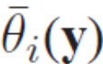 برای I = 1,2,…..m مشابه به ساخت منحنی لورنز برای جمعیتی را m نتیجه است. بردار 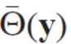 می تواند به صورت گرافیکی با نقطه اتصال منحنی نوع لورنز (0،0) و نقاط 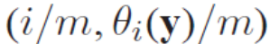 برای i = 1,2,….m دیده شود. در مورد دو بردار اکتساب 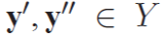 با همان نتایج مثبت کلی 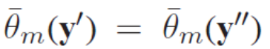 (همان میانگین مثبت)، نامعادله 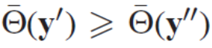 برابر با سلطه y’ بر y’’ در منحنی های لورنز است. در مورد میانگین مثبت، منحنی های لورنز می تواند گراف های بردارهای 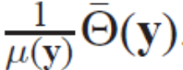 را در نظر گیرد. گراف ها بردارهای 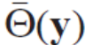 به شکل منحنی های کاو غیرنرمال (شکل 1)، منحنی های لورنز مطلق در می آید. توجه کنید که بر حسب منحنی های لورنز، هیچ بردار اکتسابی نمی تواند بهتر از بردار نتایج معادل باشد. رابطه (12) همچنین مقادیر نتایج را در نظر می گیرد. بردارها با نتایج معادل مطابق با مقدار نتایج خود متمایز می شوند. انها به طور گرافیکی با خطوط سربالایی مختلف در شکل 1 نمایش داده می شوند. با اولویت رابطه (12)، یک بردار اکتساب با نتایج نابرابر بزرگ می تواند به بردار اکتساب با نتایج معادل کوچک ترجیح داده می شود. توابع هدف فردی برای مسئله (13)، تابع خطی تکه ای کاو برای بردار اکتساب y = Rx هستند. آنها می توانند به شکل زیر نوشته شوند
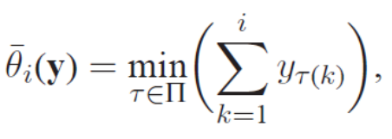
که در آن 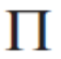 بیانگر مجموعه ای از تمام جایگشت های 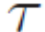 برای مجموعه ای از شاخص های I است. بنابراین، مشکل انتخاب نمونه کارهای ما (13) را می توان به عنوان معیارهای چندگانه خطی زیر بیان نمود:
برنامه:
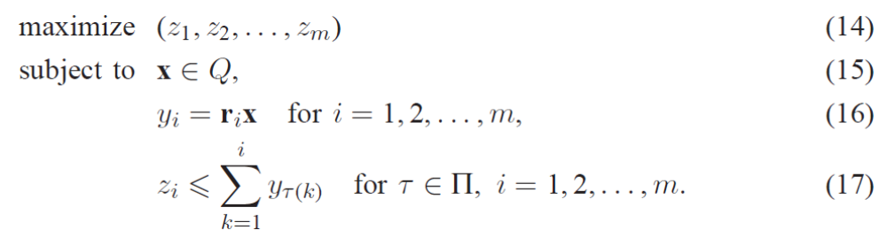
برنامه معیارهای چندگانه خطی (14) - (17) برابر با مشکل (13) است همانطور که در گزاره های زیر (Kostreva و Ogryczak [8]). گفته شده است.
گزاره 2. یک سه گانه 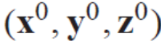 یک جواب مناسب برای (14)-(17) است اگر و فقط اگر 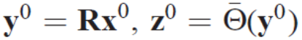 و 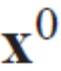 جوابی مناسب برای مسئله (13) باشد.
نتیجه فرعی. یک سه گانه یک جواب مناسب برای (14)-(17) است اگر و فقط اگر و یک جواب مناسب معادل برای برای مسئله انتخاب نمونه کار (2) باشد.
نتیجه فرعی 2 تضمین می کند که با جستجوی راه حل های مناسب مختلف برای برنامه خطی معیارهای چندگانه (14)-(17)، ما قادر به شناسایی راه حل هایی برای مسئله انتخاب نمونه کار (2) هستیم که با توجه به اولویت های مخالف ریسک مختلف بهینه است. بنابراین مسئله (14)-(17) یک مدل معیارهای چندگانه خطی برای مسئله انتخاب نمونه کار است.
. 3روش دومعیاری
راه حل های کارآمد مشکل معیارهای چندگانه (2) را می توان با تولید اسکالرسازی ساده از این مشکل تولید نمود. بسیاری از آنها بر اساس مجموع نتایج فردی است
(18) 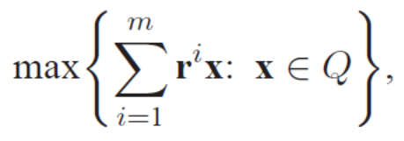
یا در رویکرد ماکزیمم
(19) 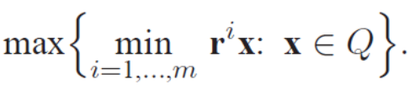
اسکالرسازی (18) همیشه راه حل های کارآمد را زمانی که رابطه اولویت مربوطه یک ارتباط منطقی اولویت است توليد مي كند (خواص انعطاف پذیری ، متعدی و یکنواختی سخت را حفظ مي كند).اسکالرسازی maximin (19) راه حل های کارآمد را به جز در مورد راه حل های جایگزین مطلوب تولید مي كند. این بدان معناست که، راه حل بهینه (19) می تواند (عقلانی) تنها با یکی دیگر از راه حل هاي بهینه تحت سلطه قرار گيرد. بنابراین مجموعه بهینه (19) شامل یک راه حل کارآمد و راه حل منحصر به فرد (در فضای معیار) مطلوب، کارآمد می باشد. اسکالرسازی (18) معادل حداکثر نمودن نتیجه مورد انتظار است در حالی که اسکالرسازی (19) مربوط به حداکثرسازي بدترین نتیجه است. هر دو روابط اولویت مربوطه بیطرف هستند اما آنها اصل نقل و انتقالات را برآورده نمي سازند. بنابراین، اسکالرسازی (18) و (19)، در حالت کلی، ممکن است راه حل هايي را توليد نكند كه به طور عادلانه کارآمد باشند.
نتيجه فرعي 1 اجازه می دهد تا راه حل های عادلانه و کارآمد (2) به عنوان راه حل کارآمد مشکل تولید شود (13). توجه داشته باشید که اسکالرسازی (18) براي به حداکثر رساندن نتیجه مورد انتظار، مطابق با به حداکثر رساندن آخرین هدف (m امین) در اين مسئله است (13). به طور مشابه، اسکالرسازی maximin (19) مربوط به حداکثرسازي هدف اول در (13) است. بنابراین، در مورد m=2، مجموعه ای از راه حل های عادلانه و کارآمد برابر است با مجموعه ای از راه حل های کارآمد از مشکل دومعیاری با اهداف تعریف شده به عنوان حداقل و مجموع دو هدف اصلی. بدیهی است این در مشکل انتخاب نمونه کارها که در آن M بزرگتر است درست نیست. در حالت کلی از m دلخواه بزرگ، استنباط زیر معتبر است.
نتيجه فرعي 3. به جز برای نمونه كارها با میانگین یکسان و بدترین نتیجه، هر راه حل کارآمد برای مشکل دومعیاری
(20) 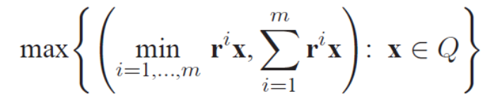
يك جواب كارامد معادل براي مسئله انتخاب نمونه كار (2) است.
مسئله دومعياري (20) مي تواند يك رويكرد ريسك-ميانگين در نظر گرفته شده با اندازه ريسك 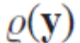 تعريف شده به صورت انحراف ماكزيمم (سمت پايين) باشد [Young [28]]
(21) 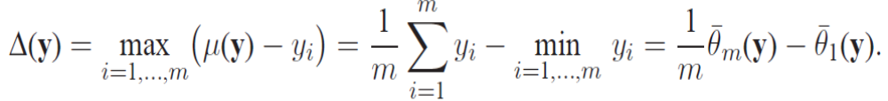
يك مزيت مهم براي رويكردهاي ريسك متوسط، امكان تحليل سبك سنگين كردن تصويري است. با فرض ضريب سبك سنگين كردن  بين ريسك و ميانگين، مي توان به طور مستقيم مقادير واقعي 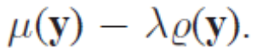 را مقايسه نمود. گزاره زير، توجيه كننده چنين تحليلي براي ريسك تعريف شده به صورت انحراف ماكزيمم (21) است.
گزاره 3. به جز براي نمونه كارها با انحراف ماكزيمم و ميانگين يكسان، هر نمونه كار 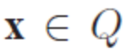 است كه توسط 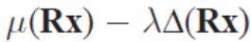با 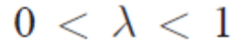 يك راه حل كارآمد معادل براي مسئله انتخاب نمونه كار (2) است.
اثبات. در نظر بگيريد كه 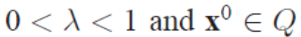 توسط 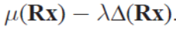 ماكزيمم شود. توجه كنيد كه
(22) 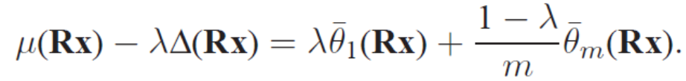
از اينرو، 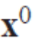 يك جواب بهينه براي مسئله دومعياري (20) و ناشي از نتيجه فرعي 3، يك راه حل مناسب معادل براي مسئله انتخاب نمونه كار (2) است.
حداکثر انحراف، اندازه گیری بسیار بدبینانه مربوط به بدترین ریسک مورد تجزیه و تحلیل قرار گرفته است. اين مورد در برخی از شیوه ها بسیار "خشن" است زماني كه توزیع نتایج غير از از بدترین مورد را در نظر نمي گيرد که باعث می شود که تنها دو توابع هدف 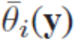 از(13) استفاده شوند. اقدامات ریسک با در نظر گرفتن همه مقادير وجود دارد.
Konno and Yamazaki [7] مدل ریسک متوسط را ​​با استفاده از انحراف مطلق معرفی نموده است
(23) 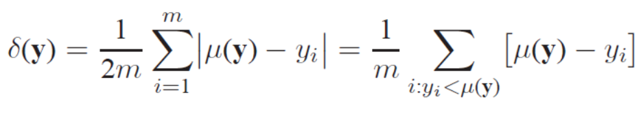
به عنوان اندازه ريسك است. انحراف مطلق مي تواند بر حسب 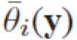 به صورت زير بيان شود:
(24) 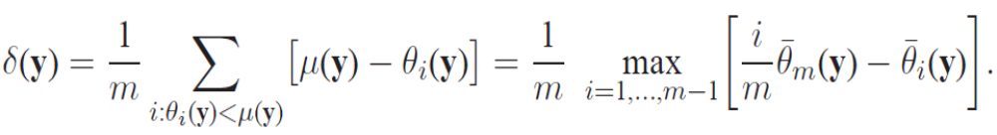
اين منجر به اثبات زير مي شود.
گزاره 4. به جز براي نمونه كارها با ميانگين يكسان و انحراف مطلق، هر نمونه كار 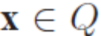 ماكزيمال توسط 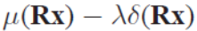با 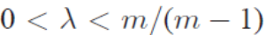 يك جواب مناسب معادل براي مسئله انتخاب نمونه كار (2) است.
اثبات. در نظر بگيريد كه 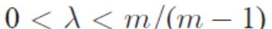 و 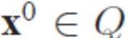 توسط 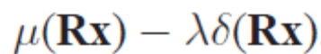 ماكزيمال است. توجه كنيد كه به علت (24)
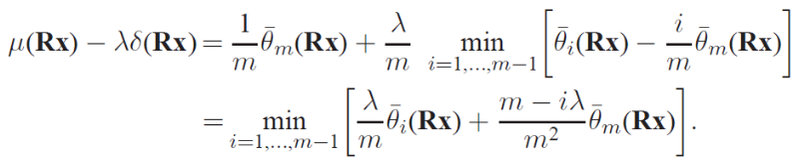
بنابراين، 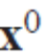 يك راه حل بهينه براي اسكالرسازي ماكزيمم براي مسئله چندمعياري است:
(25) 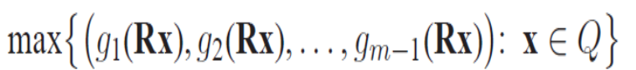
با m-1تابع هدف gi به واسطه فرمول زير
(26) 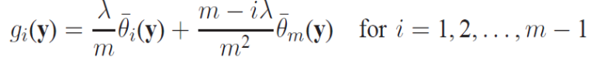
علاوه براين، هر دو ضريب در (26) مثبت هستند و بنابراين هر راه حل مناسب (25) نيز يك راه حل بهينه براي مسئله (13) است.
فرض كنيد كه يك نمونه كار 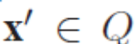 وجود دارد كه به طور معادل بر 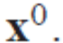 غلبه مي كند. بنابراين، 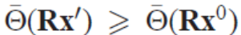 و به علت ضرايب مثبت در (26)، 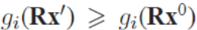 براي i = 1,2,……m-1. از طرف ديگر، . از اينرو شاخص i0 وجود دارد به گونه اي كه 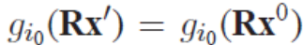 و بنابراين 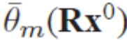. بنابراين اثبات را كامل مي كند.
Yitzhaki [27] مدل ميانگين ريسك را با استفاده از تفاوت ميانگين GIni (مطلق)
(27) 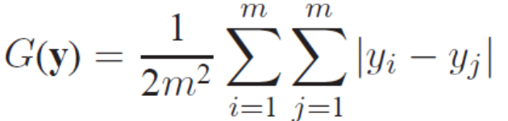
به عنوان اندازه گيري ريسك معرفي نمود. تفاوت ميانگين GIni (مطلق) مي تواند برحسب 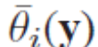 به صورت زير بيان شود:
(28) 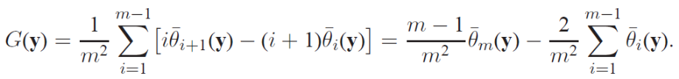
كه منجر به اثبات زير مي شود.
گزاره 5. هر نمونه كار 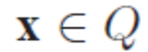 كه توسط ماكزيمال است با 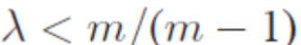 يك راه حل مناسب معادل براي مسئله انتخاب نمونه كار (2) است.
اثبات. را توسط 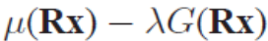 در نظر بگيريد. توجه كنيد كه به علت (28)
(29) 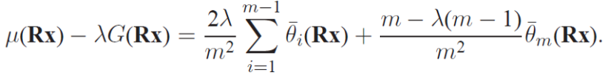
از اينرو، در مورد 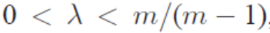، تابع 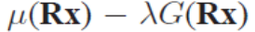 يك تركيب خطي با وزن هاي مثبت توابع هدف 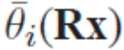 براي i =1,2,….m است. بنابراين، 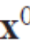 يك راه حل مناسب براي مسئله چندمعياري (13) و ناشي از نتيجه فرعي 1، يك راه حل مناسب معادل براي مسئله انتخاب نمونه كار (2) است.
سه مقياس ريسك، ما در نظر گرفتيم كه منجر به مسائل برنامه نويسي خطي پارامتري مي شود:
(30) 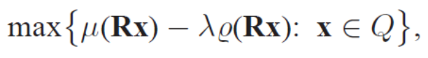
در حالی که به دنبال سازش ریسک متوسط ​​است. ما نشان داديم که در مورد 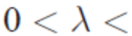آنها مي توانند اسکالرسازی مشکل معیارهای چندگانه (13) در نظر گرفته شوند. می توان در نمودار از نوع لورنز نشان داده شود، نموداري كه ما در بخش قبلی (شکل 1) در نظر گرفتيم. به یاد بیاورید که بردار 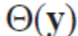 می توان به صورت گرافیکی با نقطه اتصال مطلق منحنی لورنز (0،0) و نقاط 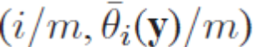 برایi = 1,2,….m ديد که در آن آخرین نقطه 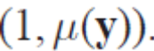 (براي i = m) است. توجه دااشته باشید که در مدل ما، بردار موفقیت بدون ریسک با مقدار متوسط 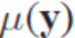 داراي تمام ضرایب برابر است و منحنی مطلق لورنز آن، خط صعودي اتصال دهنده نقاط (0، 0) و 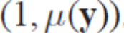 است. از اينرو فضای بین منحنی مطلق لورنز 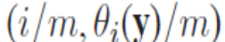 و خط صعودي آن نشان دهنده پراکندگی (و در نتیجه ریسک) y در مقایسه با نتیجه قطعی است.
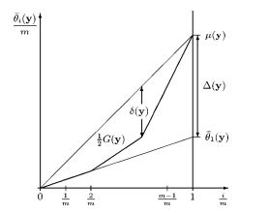
شكل 2. مقياس هاي ريسك و 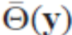
ما باید آن را فضای پراکندگی بناميم. هم اندازه و هم شکل فضای پراکندگی برای شرح کامل ریسک مهم هستند. با این حال، کاملا طبیعی است که برخی از پارامترهای اندازهرا به عنوان ویژگی خلاصه ای از ریسک در نظر بگیرید. همانطور که در شکل 2 نشان داده شده است، سه اندازه ریسک كه ما در نظر گرفته ايم، نشان دهنده برخی از پارامترهای اندازه فضای پراکندگی است. توجه داشته باشید که قطر عمودی فضای پراکندگی در نقطه i/m داده شده به صورت 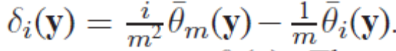 داده مي شود. از اينرو، براي انحراف مطلق، ناشي از (24)، ما در نظر مي گيريم كه 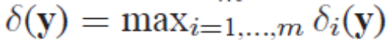. اين بدان معناست كه 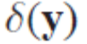 نشاندهنده بزرگريتن شعاع عموي براي فضاي پراكندگي است. به طور مشابه، براي انحراف ماكزيمم، ناشي از (21)، ما در نظر مي گيريم كه 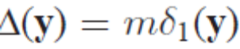. بنابراين 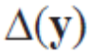 نشاندهنده تصويرسازي 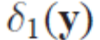 در خط عمودي در i=m يا بزرگترين شعاع عمودي براي پوش مثلثي متناظر براي فضاي پراكندگي است. تفاوت ميانگين Gini، ناشي از (28)، 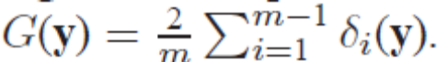 را برآورده مي سازد. اين بدين معني است كه G(y) دو برابر مساحت فضاي پراكندگي است. اين توضيح مي دهد كه چرا براي اين رويكرد ميانگين-ريسك، ما قوي ترين نتيجه را داريم به طوري كه هر راه حل بهينه براي مسئله متناظر (30) با 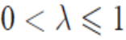 به طور معادل مناسب است (گزاره 5). نتيجه قوي مشابه مي تواند با استفاده از تركيبي از تفاوت ميانگين gini با ديگر تدابير ريسك به دست آيد و در نتيجه مدل اولويت متناظر را غني سازد. به خصوص، اثبات زير از گزاره هاي 3 و 5 مي آيد.
نتيجه فرعي 4. هر نمونه كار 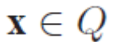 كه توسط ماكزيمال است با يك جواب مناسب عادلانه براي مسئله انتخاب نمونه كار (2) است.

4. تجمع وزندهي شده مرتبه بندي شده
در مورد بازده، مي توان اسكالرسازي (18) را با توابع هدف وزندهي شده براي توليد راه حل هاي مختلف مناسب را استفاده نمود. در حقيقت، يك پارامترسازي كامل را براي مجموعه مناسب براي برنامه هاي خطي چندمعياري را فراهم مي كند. در مورد برنامه نويسي چندمعياري عادلانه، نمي توان وزن هاي مختلف را براي توابع هدف فردي منسوب نمود، زماني كه الزامات بي طرفي (6) نقض مي كند. هرچند ناشي از نتيجه فرعي 1، رويكرد وزندهي را مي تواند براي مسئله (13) حاصل در اسكالرسازي اعمال نمود.
(31) 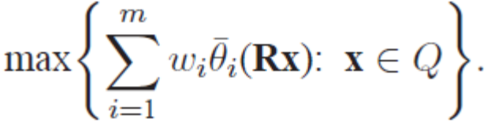
توجه كنيد كه ناشي از تعريف نگاشت 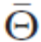 با (11)، مسئله بالا مي تواند در شكل وزن هاي 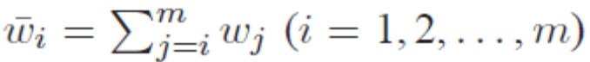 تخصيص داده شده به ضرايب بردار دستيابي مرتبه بندي 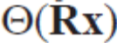 بيان شود. چنين رويكردي براي بهينه سازي معيارهاي چندگانه توسط Yager [25] به عنوان متوسط گيري وزندهي شده مرتبه بندي ناميده شده (OWA) معرفي شد. از زمان معرفي آن، تجمع OWA براي بسياري از حوزه ها مانند كنترلرهاي منطقي فازي (Yager and Filev [26]) و در تصميم گيري تحت عدم قطعيت (Segal [17]). اعمال شده است.
زماني اعمال تجمع براي مسئله انتخاب نمونه كار (2) ما داريم:
(32) 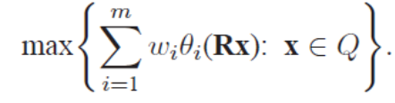
گزاره 6. يك نمونه كار 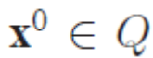 يك راه حل كارامد عادلانه براي مسئله انتخاب نمونه كار (2)، اگر و تنها اگر، وزن هاي مثبت و كاهشي محدود wi وجود داشته باشد، يعني،
به طوري كه 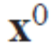 يك راه حل بهينه براي مسئله OWA متناظر (32) است.
اثبات. مسئله (32) با وزن ها wi مي تواند به شكل زير بيان شود
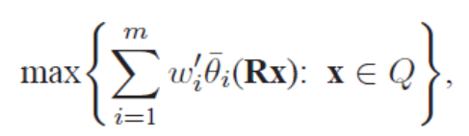
که در آن ضرایب w’i به صورت 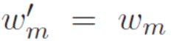 و 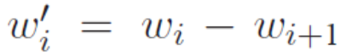برای I = 1,2.,….m-1 تعریف می شوند. اگر (33) برقرار باشد، آنگاه 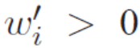 برای I = 1,2.,….m-1. بنابراین، به علت نتیجه فرعی 1، هر راه حل بهینه از (32)، یک راه حل ضریب عادلانه برای (2) است.
علاوه بر این، ما باید نشان دهیم که برای هر جواب مناسب عادلانه 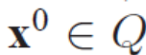، وزن های کاهشی و افزایشی wi وجود دارد (یعنی وزن های برآورده کننده (33)) به طوری که 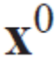 یک راه حل بهینه برای مسئله OWA متناظر (32) است. به علت گزاره 2، اگر یک راه حل مناسب عادلانه (2) باشد، آنگاه 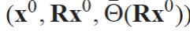 یک راه حل بهینه مناسب برای برنامه خطی چندمعیاری (14)-(17) است. بنابراین، از نظریه بهینه سازی خطی چندمعیاری (Steuer [20]),، وزن های مثبت 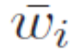 (i = 1,2,….m) وجود دارد به طوری که 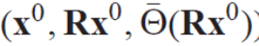 یک راه حل بهینه برای مسئله
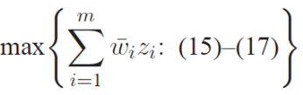
ناشی از وزن های مثبت 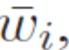، مسئله بالا برابرست با
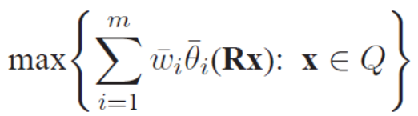
که به واسطه تعریف نگاشت  با (11) می تواند به صورت مسئله OWA (32) با وزن های بیان شود. علاوه بر این، وزن های wi الزام (33) براورده می سازد. بنابراین، وزن های کاهشی و افزایشی wi وجود دارد به طوری که 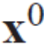 یک راه حل بهینه مسئله OWA متناظر است (32).
از گزاره 6، داریم که با جستجوی راه حل های بهینه OWA، برای وزن های مثبت و کاهشی مختلف، ما قادر به شناسایی جواب های مناسب عادلانه مختلف مسئله (2) از اینرو برای یافتن نمونه کارهای بهینه با توجه اولویت های مخالف ریسک هستیم. علاوه بر این، هر مقدار بهینه نمونه کار با توجه به برخی اولویت های مخالف ریسک می تواند به صورت راه حل بهینه مسئله OWA (32) با برخی وزن های رضایت بخش (33) یافت شود. توجه کنید که رویکرد ریسک میانگین با ماکزیمم انحراف 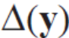 (21) به عنوان اندازه گیری ریسک، ناشی از (22)، می تواند به صورت تجمع OWA (32) با وزن ها: 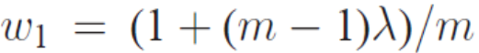 و 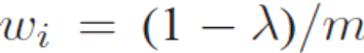 برای i = 2,….m. از اینرو، برای ضریب سبک سنگین کردن 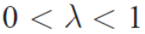 تمام وزن ها مثبت هستند اما که سبب می شود که تمام جواب ها به طور قابل توجهی مناسب نباشند. به طور مشابه، رویکرد ریسک میانگین با تفاوت میانگین Gini G(y) (27) به عنوان اندازه گیری ریسک، ناشی از (29)، می تواند به عنوان تجمع OWA (32) با وزن های برای i = 1,2,….m دیده شود. از اینرو، برای ضریب سبک سنگین کردن 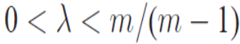، وزن ها مثبت هستند و شدیداً کاهشی (33) هستند که سبب می شوند که هر جواب بهینه به طور منصفانه مناسب باشد. هرچند 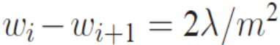، برای تمام i = 1,2,…..,m-1. بنابراین، این رویکرد ریسک میانگین، بر حسب تجمع OWA، تنها وزن های کاهشی را توسط یک مرحله ثابت در نظر می گیرد. بنابراین، تمام جواب های بهینه عادلانه نمی تواند در این روش یافت شود. در بخش بعدی، ما به تجزیه و تحلیل رویه راه حل برای مسائل OWA با وزن های دلخواه برآوردکننده (33) می پردازیم.
به عنوان مورد محدود کننده مسئله OWA (32)، زمانی که تفاوت ها در میان وزن ها wi تمایل به بی نهایت بودن پیدا کند، ما به مسئله واژه نگاری می رسیم
(34)
که در آن ابتدا 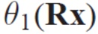 ماکزیمم می شود، بعد 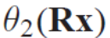 و تا الی آخر. مسئله (34) نمایش دهنده رویکرد ماکزیمین واژه نگارانه برای مسئله معیارهای چندگانه اصلی (2) است. این یک پالایش از اسکالرسازی (قاعده مندی) ماکزیمم استاندارد (19) است، اما در مورد اول، علاوه بر کوچکترین نتیجه، ما همچنین کوچکترین نتیجه دوم را ماکزیمم می کنیم (به شرطی که کوچکترین نتیجه به اندازه ممکن بزرگ بماند)، کوچکترین مورد سوم را ماکزیمم می کنیم (به شرطی که کوچکترین نتیجه دوم به اندازه ممکن بزرگ بماند) و تا الی آخر. جواب ماکزیمم در نظریه بازی به عنوان هسته بازی ماتریس شناخته شده است (Potters and Tijs [16]). در مورد توابع هدف خطی و مجموعه عملی مقعر، یک تابع هدف غالب وجود دارد که در مجموعه بهینه کلی مسئله ماکزیمین ثابت است. بنابراین، مشابه با هسته بازی ماتریس، راه حل ماکزیمین مسئله (2 ) را می توان توسط بهینه سازی ترتیبی با حذف توابع غالب یافت. این رویکرد اخیراً برای مسائل برنامه نویسی خطی مرتبط با تخصیص منبع چنددوره ای (Klein et al. [6]) و برای مسائل چندمعیاری خطی (Marchi and Oviedo [11]) استفاده می شود.
به علت (11)، مسئله (34) معادل مسئله زیر است
که می تواند به عنوان بهینه سازی واژگانی استاندارد اعمال شده برای مسئله (13) در نظر گرفته شود. زمانی که بهینه سازی واژگانی، جواب های مناسب را تولید می کند، به علت نتیجه فرعی 1، ما به اثبات زیر می رسیم.
نتیجه فرعی 5. راه حل بهینه برای مسئله ماکزیمین واژگانی (34) یک جواب مناسب عادلانه برای مسئله انتخاب نمونه کار (2) است.
جواب ماکزیمین واژگانی با توجه به بردارهای اکتساب 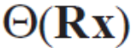 مرتبه بندی شده منحصر به فرد است. می توان آن را در برخی معانی به عنوان عادلانه ترین راه حل یا نمونه کار مخالف ریسک در نظر گرفت. توجه کنید که می تواند مسئله چندمعیاری (13) را به عنوان یک مسئله منصف در نظر گرفت (با یک رابطه اولویت منطقی منصف). در چنین وضعیتی، ما باید نتیجه فرعی 1 را برای مسئله (13) اعمال نماییم. این منتج به این مسئله با معیارهای مرتبه بندی شده تجمعی دوبل می شود که دوباره می تواند به عنوان منصف در نظر گرفته شود. به عنوان حد چنین رویکردی، ما به مسئله واژگانی ماکزیمین (34) می رسیم. می توان جواب کمتر منصف را با اعمال ماکزیمم سازی واژگانی معکوس برای مسئله (13)جستجو نمود، یعنی حل مسئله واژگانی
(35) 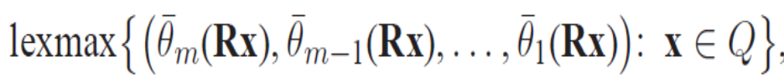
که در آن 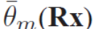 اول ماکزیمم می شود، سپس 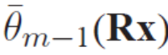 و تا الی آخر. در حالیکه ماکزیمین واژگانی (34)، یک پالایش برای رویکرد ماکزیمین استاندارد (19) است، مسئله (35) یک پالایش واژگانی اسکالرسازی (18) است. توجه کنید که در مسئله بهینه سازی واژگانی، تقسیم اهداف بر ثابت ها روی جواب تاثیر نمی گذارد و 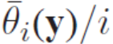 نشاندهنده میانگین i بزرگترین ضرایب در بردار اکتساب y است. بنابراین مسئله (35) یک پالایش از ماکزیمم سازی بازگشت مورد انتظار است و ما به آن به عنوان مسئله میانگین واژگانی یاد می کنیم. زمانی که بهینه سازی واژگانی، جواب های مناسب را تولید می کند، از نتیجه فرعی 1، ما اثبات زیر را داریم.
نتیجه فرعی 6. جواب بهینه برای مسئله میانگین واژگانی (35) یک جواب بهینه عادلانه برای مسئله انتخاب نمونه کار (2) است.
با استفاده از ویژگی های پایه برای بهینه سازی واژگانی و تساوی، مسئله میانگین واژگانی 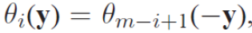 را می تواند به صورت مسئله واژگانی دوباره نوشت
ازاینرو، مسئله میانگین واژگانی (35) را می تواند به صورت رویکرد ماکزیمین واژگانی برای مسئله ای با نتایج منفی شده و مجموعه عملی تعریف شده توسط تمام نمونه کارها با بازگشت مورد انتظار ماکزیمال پیاده سازی نمود. بنابراین، مشابه با مسئله (34)، جواب میانگین واژگانی مسئله (2) می تواند به آسانی توسط بهینه سازی ترتیبی یافت شود.

5. تکنیک راه حل
اپراتور مرتبه بندی  استفاده شده در تجمع OWA غیر خطی است و به طور کل پیاده سازی آن سخت است. توجه کنید که هرچند که برای وزن های wi براورده سازنده (33)، برای هر جایگشت 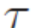 از I نامعادله زیر برقرار است:
(36) 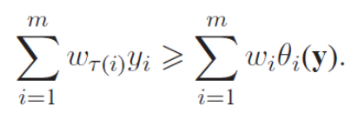
بنابراین، تجمع OWA یک تابع خطی تکه ای مقعر است
(37) 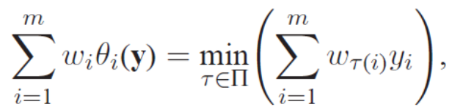
که در آن 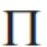 نشاندهنده مجموعه تمام جایگشت های از I است. این ما را به شرایط بهینگی لازم و کافی برای تجمعات OWA هدایت می کند.
گزاره 7. اگر نمونه کار 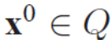، یک جواب بهینه برای مسئله خطی باشد
(38) 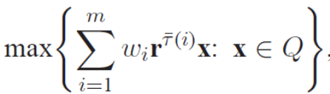
که در آن وزن های wi (33) را برآورده می سازد و 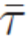 چنین جایگشتی است که
(39) 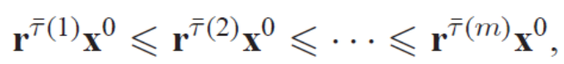
بنابراین 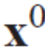 یک جواب بهینه برای مسئله OWA متناظر (32) است.
اثبات. اگر برای 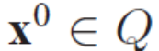 که (39) را برآورده می سازد، وزن های کاهشی و افزایشی wi وجود داشته باشد به طوری که یک راه حل بهینه برای مسئله خطی (38) باشد، آنگاه
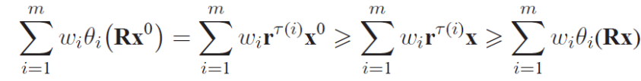
برای هر 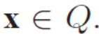. بنابراین 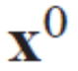 یک راه حل بهینه برای مسئله OWA متناظر (32) است.
گزاره 8. یک نمونه کار 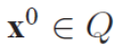 به گونه ای برای برخی جایگشت های 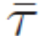
(40) 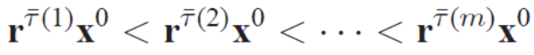
یک جواب بهینه برای مسئله OWA (32) با وزن های کاهشی و افزایشی wi است (یعنی وزن های برآورده کننده (33))، اگر و تنها اگر، 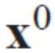 یک راه حل بهینه برای مسئله خطی متناظر (38) باشد.
اثبات. مناسب بودن وضعیت از گزاره 7 می آید. بنابراین ما تنها نیاز به اثبات لزوم آن داریم. در نظر بگیرید که 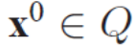 یک راه حل بهینه برای مسئله OWA (32) با برخی وزن های کاهشی و افزایشی wi باشد (یعنی وزن های برآورده کننده (33)). نشان می دهیم که 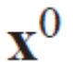 را برآورده می سازد نیز یک جواب بهینه برای مسئله متناظر (38) با همان وزن ها است. اگر اینگونه نباشد، 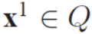 وجود داشته باشد به طوری که 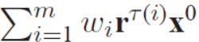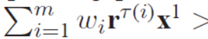. توجه کنید که به علت محدب بودن مجموعه عملی Q، برای هر بردار 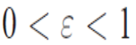، 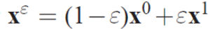 یک جواب عملی و 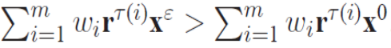، علاوه بر این، 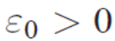 به طوری که برای تمام 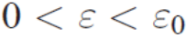
ازاینرو، برای  مثبت کوچک به طور مناسب
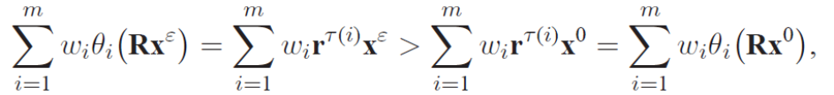
که با بهینگی 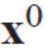 برای مسئله OWA متناقض است.
به خاطر داشته باشید که در مسئله انتخاب نمونه کار ما، مجموعه عملی Q در شکل کانونی به صورت (1)، معادله (37) ما را مجاز می سازد تا مسئله OWA متناظر (32) را به صورت برنامه خطی زیر بیان نماید
(41) z را ماکزیمم نمایید
(42) تحت AX =b
(43) y – Rx = 0
(44) 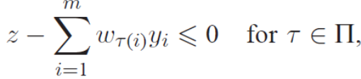
(45) 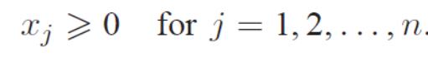
این یک مسئله LP با n+m+1 متغیر و p+m+m محدودیت است. در مسئله (41)-(45)، اپراتور مرتبه بندی  با m نامعادله خطی (44) جایگزین می شود. این مسئله، تعداد زیادی از محدودیت ها را تولید می کند اما تمام نامعادله های (44) توسط جایگشت ها بردار تک وزن های wi تعریف می شود.
در حال حل مسئله LP با این روش ساده، تعداد کمتری از محدودیت ها از متغیرها ترجیح داده می شود زیرا منتج به بعد کوچکتر مبنا و از اینرو پیچیدگی محاسباتی کمتر می شود. بنابراین، برای این روش ساده، مقابله با (41)-(45) نسبت به مسئله اصلی بسیار بهتر است. عرضه متغیرهای دوگانه: 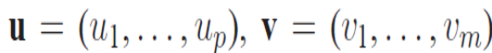، و 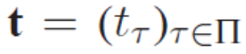متناظر با محدودیت های (42)، (43) و (44) به ترتیب است. ما دوگانه زیر را داریم
(46) ub را مینیمم نمایید
(47) تحت uA-vR>0
(48) 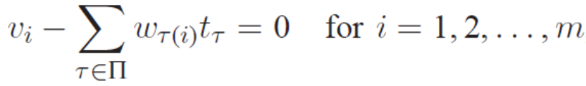
(49) 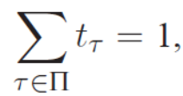
(50) 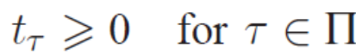
مسئله دوگانه (46)-(50) دارای m ستون متناظر با 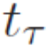 متغیر است. هرچند، این ستون ها می تواند به صورت مشخص با طرح تولید ستونی هدایت شود. توجه کنید که هر ستون متناظر با دارای ضریب واحد در سطر (49) و ضرایب 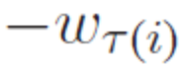 در سطرهای (48) است. بنابراین هیچ دلیلی برای مشخص نگهداشتن آنها وجود ندارد. ما تنها نیاز به شناسایی بهترین ستون در مدت قیمت گذاری و تولید ستون برای چرخش داریم.
در مدت دوره این روش سازده، با داشتن مبنای کنونی B، ما راه حل اساسی اولیه کنونی 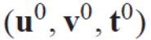 و راه حل اساسی دوگانه کنونی 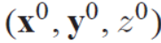 (ضرب کننده های دوگانه) را تعریف نمودیم. هزینه کاهش یافته برای متغیر 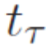 با فرمول زیر ارائه می شود
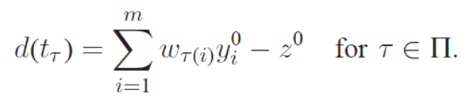
به علت (36)، جواب مسئله قیمت گذاری 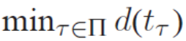 با جایگشت 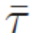 ارائه می شود به طوری که معکوس آن 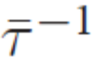 مراتب غیر افزایشی 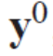 است، یعنی 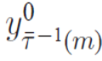 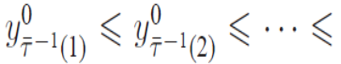 که در آن 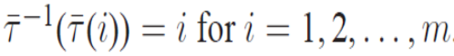. در مورد تمام ضرایب مختلف در بردار 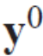، یک جایگشت منحصر به فرد 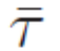 و ستون درآمد تعریف شده منحصر به فرد وجود دارد. زمانی که برخی ضرایب برابر هستند، آنگاه به گروهی از ستون ها می رسیم که در آن وزن ها با زیرمجموعهی های اندیس های متناظر با ضرایب یکسان 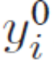 جایگشت می شوند. سپس ما می توانیم ترکیبی خطی از این ستو ها را با فاکتورهای مقیاس بندی مثبت مجموعاً برابر با 1 اتخاذ کنیم (مثلاً همه برابر). ما مجاز به انجام این کار ماننند ستون ترکیب متناظر با ترکیب عدم برابری ها (44) هستیم که می تواند بدون تاثیر بر راه حل به اولیه اضافه شود.
ما آزمایشات محاسباتی اولیه را با استفاده از داده های 1994 از بازار سهام ورشو اجرا نمودیم. دقیقاً ما مجموعه ای 21 اوراق قرضه را تحلیل نمودیم. با پیاده سازی سرراست این روش سازده با تولید ستون، به آسانی مسائل را برای m تغییر از 10 تا 20 حل نمودیم. در تمام این اجراها، تعداد مراحل ساده انجام شده از 500 تجاوز نمی کند در حالیکه نزدیک به 200 بود. آزمایشات بیشتر روی مجموعه داده های مختلف برای توجیه این مورد لازم است که ایا این روش ساده می تواند برای مسائل OWA در مقیاس متوسط استفاده شود یا خیر. مشخصاً، مسائل انتخاب نمونه کار مقیاس بزرگ نیاز به تکنیک دیگر راه حل اعمال شده برای مسائل OWA متناظر یا یک تکنیک تجمعی اعمال شده برای مدل معیارهای چندگانه خطی دارد.

6. نتایج و تحقیقات بیشتر
پس از کار پیشگام Sharpe [18]، تلاش های بسیاری بصورت طولی برای خطی نمودن مشکل انتخاب نمونه کارها انجام شده است. اقدامات ریسک مختلف معرفی شده اند که منجر به مدل های برنامه ریزی خطی متوسط ​​در میانگین ریسک شده است. در این مقاله، ما یک مدل معیارهای چندگانه برنامه ریزی خطی را برای مشکل انتخاب نمونه کار توسعه دادیم. روش های کلاسیک برنامه ریزی خطی میانگین ریسک تبدیل به تکنیک های تجمع خاص اعمال شده برای مدل معیارهای چندگانه ما می شود. این مدل بر اساس بدیهیات اولویت برای انتخاب تحت ریسک است. بنابراین، به واسطه جستجوی راه حل های مختلف کارآمد از برنامه های متعدد معیارهای خطی، ما قادر به شناسایی راه حل ها از مسئله بهینه انتخاب نمونه کارها با توجه به ترجیحات ریسک های مختلف مخالف هستیم. با این حال، مدل اجازه می دهد تا انواع روش های معیارهای استاندارد متعدد برای تجزیه و تحلیل مشکل انتخاب نمونه کارها به کارگیری شود.
در این مقاله، ما روی رویکرد کلاسیک و به طور گسترده ای شناخته شده وزندهی برای بهینه سازی معیارهای چندگانه متمرکز شده ایم که نتیجه آن، مسائل برنامه ریزی خطی با تعداد زیادی از محدودیت ها است. با این حال، این مسائل اندازه متوسط ​​به طور موثر می تواند با استفاده از روش سیمپلکس با روش تولید ستون در زمان اعمال برای دوگان آنها حل شود. روش وزندهی، یک تکنیک اساسی در معیارهای چندگانه بهینه سازی است. با این حال، این روش برای پشتیبانی تصمیم گیری تعاملی بسیار موثر نیست (Steuer [20]). بنابراین، تحقیقات بیشتری در مورد امکان استفاده از دیگر روش های چند معیار برای مسئله انتخاب نمونه کار لازم است.
برای حمایت از تصمیم گیری تعاملی بسیار مفید، به اصطلاح تکنیک های بهینه سازی معیارهای چندگانه مبتنی بر آرمان وجود دارد (Lewandowski و Wierzbicki [10]) که از روش نقطه مرجع سرچشمه گرفته است (Wierzbicki [23]، Steuer [20]) روش نقطه مرجع شبیه به برنامه نویسی هدف، از سطوح آرمان برای تعریف اولویت های تصمیم ساز استفاده می کند (Ogryczak و Lahoda [15])، اما به طور کامل سازگار با مدل منطقی از اولویت ها است و بنابراین همیشه یک راه حل کارآمد را تولید می کند. روش نقطه مرجع، هنگامی که برای مدل معیارهای چندگانه استفاده می شود، روش تعاملی توزیع مرجع است که یک روش بسیار جذاب برای حمایت از تصمیم گیری در انتخاب نمونه کارها به نظر می رسد. مسائل بهینه سازی که باید یک توزیع خاص مرجع حل شود، بسیار شبیه به مسائل در نظر گرفته شده در رویکرد وزندهی است.

References
[1] D.E. Bell and H. Raiffa, Risky choice revisited, in: Decision Making: Descriptive, Normative andPrescriptive Interactions, eds. D.E. Bell et al. (Cambridge University Press, Cambridge, 1988) pp. 99–112.
[2] V. Chankong and Y.Y. Haimes, Multiobjective Decision Making (North-Holland, Amsterdam, 1983).
[3] P.C. Fishburn, The Foundations of Expected Utility (Reidel, Dordrecht, 1982).
[4] J.L. Gastwirth, A general definition of the Lorenz curve, Econometrica 39 (1971) 1037–1039.
[5] M.G. Kendall and A. Stuart, The Advanced Theory of Statistics, Vol. 1: Distribution Theory (Griffin, London, 1958).
[6] R.S. Klein, H. Luss and D.R. Smith, A lexicographic minimax algorithm for multiperiod resource allocation, Math. Programming 55 (1992) 213–234.
[7] H. Konno and H. Yamazaki, Mean-absolute deviation portfolio optimization model and its application to Tokyo stock market, Manag. Sci. 37 (1991) 519–531.
[8] M.M. Kostreva and W. Ogryczak, Linear optimization with multiple equitable criteria, RAIRO Rech. Oper. 33 (1999) 275–297. ´
[9] H. Levy, Stochastic dominance and expected utility: survey and analysis, Manag. Sci. 38 (1992) 555–593.
[10] A. Lewandowski and A.P. Wierzbicki, eds., Aspiration Based Decision Support Systems – Theory, Software and Applications (Springer, Berlin, 1989).
[11] E. Marchi and J.A. Oviedo, Lexicographic optimality in the multiple objective linear programming: the nucleolar solution, Eur. J. Opl. Res. 57 (1992) 355–359.
[12] H. Markowitz, Portfolio selection, J. Fin. 7 (1952) 77–91. [13] A.W. Marshall and I. Olkin, Inequalities: Theory of Majorization and Its Applications (Academic Press, New York, 1979).
[14] W. Ogryczak, Equitable multiple criteria programming, Technical Report TR 96–02 (223), Institute of Informatics, Warsaw University, Warsaw (1996).
[15] W. Ogryczak and S. Lahoda, Aspiration/reservation decision support – a step beyond goal programming, J. Multi-Criteria Dec. Anal. 1 (1992) 101–117.
[16] J.A.M. Potters and S.H. Tijs, The nucleolus of a matrix game and other nucleoli, Math. Oper. Res. 17 (1992) 164–174.
[17] U. Segal, Order indifference and rank-dependent probabilities, J. Math. Economics 22 (1993) 373– 397.
[18] W.F. Sharpe, A linear programming approximation for the general portfolio analysis problem, J. Fin. Quant. Anal. 6 (1971) 1263–1275.
[19] M.G. Speranza, Linear programming models for portfolio optimization, Finance 14 (1993) 107–123.
[20] R.E. Steuer, Multiple Criteria Optimization – Theory, Computation & Applications (Wiley, New York, 1986).
[21] Ph. Vincke, Multicriteria Decision–Aid (Wiley, New York, 1992).
[22] G.A. Whitmore and M.C. Findlay, eds., Stochastic Dominance: An Approach to Decision-Making Under Risk (D.C. Heath, Lexington, MA, 1978).
[23] A.P. Wierzbicki, A mathematical basis for satisficing decision making, Math. Modelling 3 (1982) 391–405.
[24] M.E. Yaari, The dual theory of choice under risk, Econometrica 55 (1987) 95–115.
[25] R.R. Yager, On ordered weighted averaging aggregation operators in multicriteria decision making, IEEE Trans. Sys. Man Cyber. 18 (1988) 183–190.
[26] R.R. Yager and D.P. Filev, Essentials of Fuzzy Modeling and Control (Wiley, New York, 1994).
[27] S. Yitzhaki, Stochastic dominance, mean variance, and Gini’s mean difference, Amer. Econ. Rev. 72 (1982) 178–185.
[28] M.R. Young, A minimax portfolio selection rule with linear programming solution, Manag. Sci. 44 (1998) 673–683.

